Задача 5: Класиране на ученици

- Създайте в работната си папка нов проект на C# от тип Windows Application с име klasirane_klass, където klass е името на класа Ви (Пример: calculator_9a).

- Добавете подходящите елементи, така че да се получи следния интерфейс (виж указанията по-долу):

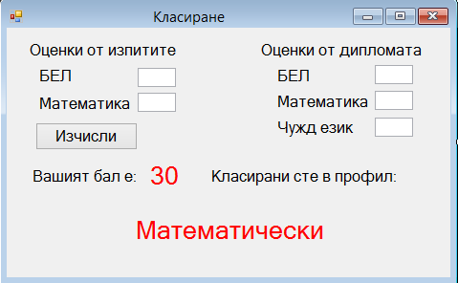

- Настройки на формата:
  - Цвят на фона – по избор
  - Размери (вкл. за минимален и максимален) – 480 х 300 (или други по избор)
  - MaximizeBox и MinimizeBox -> False (без бутони за смяна на размера)
  - Текст в заглавната лента – „Класиране“
  - Стартова позиция – в центъра на екрана

- Настройки на елементите:
  - шрифт - Microsoft Sans Serif, размер на символите – 12, за двата етикета с текст „Оценки от …“ – 14, за двата етикета с резултата – 30, червени
  - размери: на текстовите полета -> ширина 40, за най-долния етикет с профила: 430х70, на останалите етикети и бутона - по избор, съобразени с разположеието им върху формата
  - етикета с профила – с центриран текст и свойство AutoSize -> False
  - надписи на бутоните и етикетите – според модела
  - имена на елементите – за текстовите полета в ляво bel_i и mat_i, за тези в дясно – bel_d, mat_d и ezik, за етикетите в червено – bal и profil (може и други имена, но задължително изписани на латиница)
- Действия
  - Първоначално етикетите с червения текст са празни
  - При натискане на бутона се изчислява и показва бала като сума на всички оценки, само оценката по математика от изпита е удвоена
  - В случай, че балът е под 21 да се изписва „Не сте класиран“
  - В случай, че балът е между 21 и 25 да се изписва „Технологичен“
  - При бал между 26 и 29 – „Софтуерни и хардуерни науки“
  - В случай че е над 29 да се изписва „Математически“
  - В случай, че на някой от изпитите има оценка 2 да се изписва „Нямате право на класиране“

